第2节 电流和电路
知识目标
知识要点 | 课标要求
1．电流 | 知道电流形成的条件，知道电流方向的规定
2．电路和电路图 | 认识电源和电路元件符号，知道电路的组成，会画简单的电路图，能连接简单的电路
3．电路的三种状态 | 通过实验认识断路、短路和通路
\s\up11()
情景导入
演示老师今天带来了一些彩灯，我想请同学们帮个忙，让它们也亮起来，美化美化教室，好不好？
在动手实验之前，请同学们注意两点哟
展示：绝不允许将导线直接连在电池的两端！开关在接入电路时要断开！
根据学生的实验情况，有的组能够使彩灯亮起来，有的组不能使灯泡亮起来，这是为什么？其中的原因在哪里？这节课我们就来探讨问题！从而导入新课。

合作探究
探究点一 电流

活动1：展示导课中的问题，让学生出示小彩灯亮起来的电路、小彩灯不亮起来的电路．分析讨论其原因。
归纳总结：小彩灯发光说明有电流通过，不发光说明没有电流通过。

活动2：观看电流形成的视频，让学生从中明确，电流形成的原因。
归纳总结：（1）电荷的定向移动形成电流。（2）正电荷定向移动的方向规定为电流方向。

活动3：根据上面的两个活动，学生交流讨论要想得到持续电流的话，应该具备什么条件？
归纳总结：整个电路是一个通路，电路中必须有电源。

探究点二 电路
活动1：刚才同学们连接的就是一个简单的完整电路，（老师出示电教板）闭合开关后，灯泡会发光的，那么，你认为要构成一个完整电路，必须要有哪几个要素呢？
归纳总结：一个基本的电路组成包括用电器、电源、开关、导线。
[来源:学科网ZXXK]
活动2：根据桌面上的器材，再连接一个基本的电路，自己验证一下各部分在电路中的作用是怎样的？
学生边扮演边讲解电路中各部分的作用，其他组适当的补充。
归纳总结：[来源:Zxxk.Com]
电源 | 提供电能
用电器 | 消耗电能
导线 | 形成电流流经的路径
开关 | 控制电流的有、无

活动3：展示在活动1中，各组同学连接电路的情况，分析其电路的完整情况．从同学们所连接的实物图展开分析，总结得出电路的三种状态：通路、断路、短路。
灯泡发光 | 通路 | 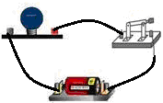
灯泡不发光 | 断路 | 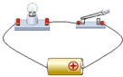
灯泡不发光 | 短路 | 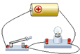
灯泡不发光 | 短路 | 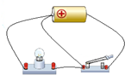
灯泡不发光 | 短路 | 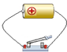
归纳总结：通路：用电器能够正常工作的电路；

断路：电路中某处切断，电路中没有电流通过；
短路：直接用导线将电源的正、负连接起来，这种情况短路。

探究点三 电路图
活动1：根据我们所连接的实物图，如何画出它的电路图呢？这就需要我们熟悉这些器材的元件符号，自学课本的38页，完成下列问题：
（1）画出它们的元件符号
元件 | 元件符号
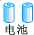
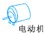

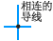
（2）什么是电路图?
归纳总结：
（1）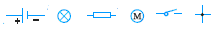
（2）用符号表示电路连接的图叫作电路图。

活动2：出示课件，让学生根据实物图来画出电路图。
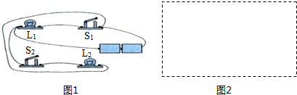
根据学生的情况，在投影上展示，让其他组的同学分析它们的不足和优点，进而总结出画电路图的一般步骤。

归纳总结：根据实物图画电路图的一般方法：①识别实物图，确定有几条路径；②按照一定的顺序画电路图，一般从电源的正极开始按电流经过的路径顺序逐个将电路元件用相应的电路符号画到草稿纸上，最后接到电源的负极，也可以从电源的负极开始，以相反的次序连接；③最后将草图整理，注意电路图最好是长方形，横评竖直，符号规范，元件不要画在拐角处。

板书设计
第2节 电流和电路
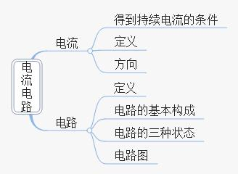
教学反思
本节课一大亮点就是兴趣实验“看谁先能让小灯泡亮起来”，随着一盏盏小灯泡亮起来，把同学们带入神密的电学世界，这有助于点燃学生兴趣的火花，同时也消除了他们对电的恐惧感。二是尊重教材，但不拘泥教材。在这次教学设计中，是让学生先认识电路，在了解电路图，最后了解电流。这样使学生比较容易的理解本节知识。在整堂课的教学中不约束学生的思维，适合中学生好表现的年龄特点，有助于激发学生的求知欲，培养终身探索的兴趣。如学生实验“让小灯泡亮起来” 后，学生在交流时充分展示，说明自己连接的电路，有的用到开关，有的不用开关，有的更是不用灯座，用导线将电池的正负极和小灯泡的金属触点和金属壳直接连接起来。通过交流，更激发起其他同学的探索表现欲。本节课也存在不足之处， 由于本节课涉及的内容多，课堂容量大，如何在课堂有限的时间内，提高课堂教学效率是我一直努力的方向。

